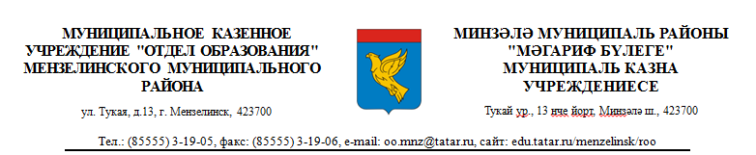

Уважаемые родители!

В целях поддержки семей с детьми Президентом РТ Р.Н.Миннихановым принято решение об изменении подходов к формированию размера родительской платы в образовательных организациях, реализующих программы дошкольного образования. Уменьшена постоянная часть платы родителей (абонентская плата) за период отсутствия ребенка в детском саду. Данная мера поддержки введена на бессрочной основе. Все расходы, связанные со снижением размера постоянной платы, будут компенсироваться за счет консолидированного бюджета РТ.
С этой целью организована работа «горячей линии» по вопросам взимания родительской платы в дошкольных образовательных организациях:

-в Министерстве образования и науки РТ по телефону (8843) 294-95-08 ежедневно в рабочие дни с 9.00-18.00ч.;

-в МКУ «Отдел образования» Мензелинского муниципального района по телефону (885555) 3-19-06, 05 (расчетный бухгалтер, отдел по дошкольному образованию) ежедневно в рабочие дни с 8.00-17.00ч.;

